HONOROWY PATRONAT:

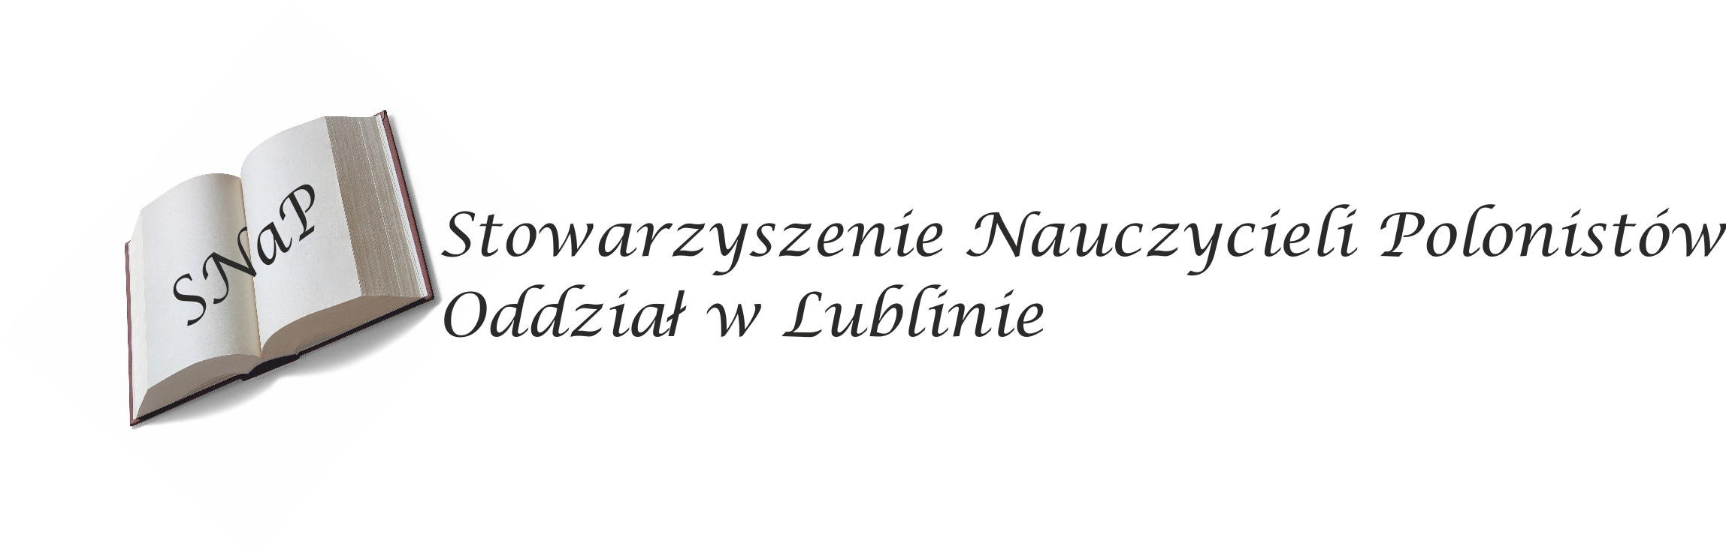

Wojewódzki Konkurs na scenariusz lekcji
związanej z twórczością J. Tuwima

dla nauczycieli języka polskiego

Rok 2013 Uchwałą Sejmu VII kadencji 7 grudnia 2012r. został ogłoszony Rokiem Juliana Tuwima. W 2013 przypada bowiem 60. rocznica śmierci i 100. rocznica debiutu literackiego poety.

Organizator Konkursu:
Stowarzyszenie Nauczycieli Polonistów, oddział w Lublinie

Patronat Honorowy:
Marszałek Województwa Lubelskiego
Lubelski Kurator Oświaty

Adresaci:
Nauczyciele języka polskiego z województwa lubelskiego.
Cele konkursu:
- promowanie i popularyzowanie twórczości J. Tuwima,
- promowanie twórczych nauczycieli,
- wzbogacenie tradycyjnych programów nauczania,
- uatrakcyjnienie sposobu prezentacji wiedzy o poecie i jego twórczości w szkołach.

Zasady uczestnictwa:
W konkursie może wziąć udział każdy nauczyciel języka polskiego z województwa lubelskiego. Warunkiem jest przesłanie pocztą do dnia 30 września 2013 r. karty zgłoszenia oraz scenariusza lekcji na adres:

Stowarzyszenie Nauczycieli Polonistów
Oddział w Lublinie
z siedzibą przy Zespole Szkół Ekonomicznych im. A. i J. Vetterów
ul. Bernardyńska 14, 20- 109 Lublin
Rozstrzygnięcie konkursu nastąpi w październiku 2013 r.
Uczestnik konkursu wypełnia formularz konkursowy zawierający: imię i nazwisko, adres zamieszkania, numer telefonu komórkowego / stacjonarnego, adres e-mail, nazwę i adres szkoły.
Schemat scenariusza:
- temat lekcji
- cel ogólny
- cele szczegółowe (operacyjne)
- metody i formy pracy
- materiały i środki dydaktyczne
- przebieg lekcji
- komentarz nauczyciela
- bibliografia.
Do scenariusza należy dołączyć dodatkowe materiały opracowane przez nauczyciela (np. karty pracy, prezentacje, zestawy zadań i inne materiały do wykorzystania na lekcji).

Komisja Konkursowa dokona oceny nadesłanych prac według podanych kryteriów:
- poprawność merytoryczna scenariusza,
- dostosowanie scenariusza do potrzeb i możliwości uczniów,
- logiczna, przejrzysta struktura scenariusza,
- innowacyjność w doborze metod i środków dydaktycznych,
- oryginalność scenariusza,
- atrakcyjność tematu.

Regulamin Konkursu:
- Uczestnik przesyła jeden scenariusz lekcji.
- Scenariusz nie może być wcześniej nigdzie publikowany.
- Prace nadesłane na konkurs nie będą zwracane.
- Scenariusze zostaną ocenione przez komisję w trzech kategoriach – nauczyciele szkół podstawowych, gimnazjów i szkół ponadgimnazjalnych.
- Wyniki konkursu ustalone przez komisję są niepodważalne.
- O dokładnym terminie podsumowania konkursu zainteresowani zostaną powiadomieni.
- Organizatorzy przewidują dla laureatów nagrody książkowe.

Wszelkie pytania proszę przesyłać na adres:
Stowarzyszenie Nauczycieli Polonistów
Oddział w Lublinie
z siedzibą przy Zespole Szkół Ekonomicznych im. A. i J. Vetterów
ul. Bernardyńska 14, 20-109 Lublin,
bądź e- mailem: bozenna36@gmail.com
Zapraszamy serdecznie do udziału w konkursie.

